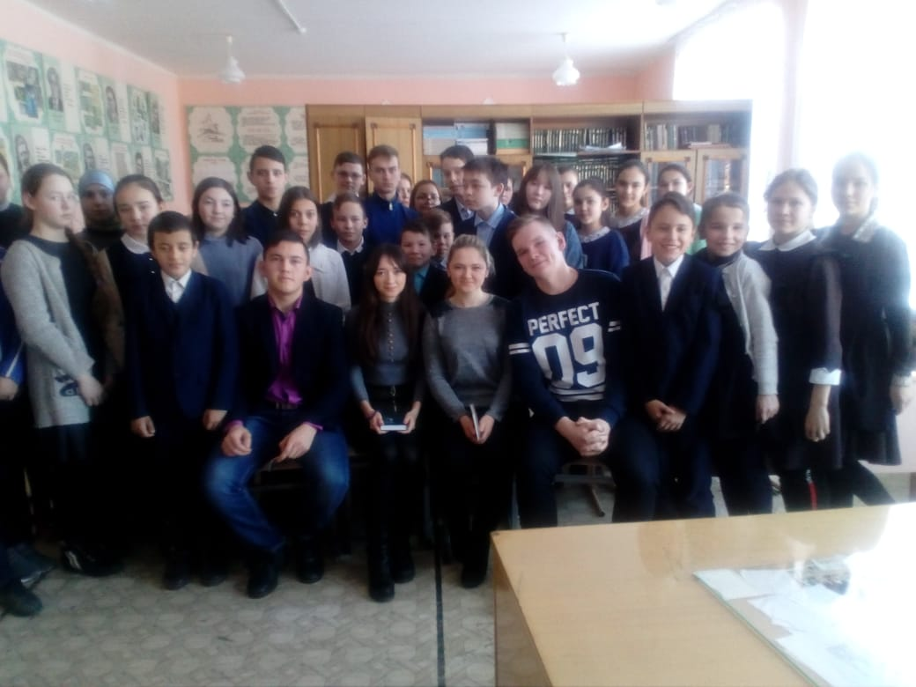Студентлар белән очрашу. Укучыларны төп белгечлекләр һэм хөнәрләр белэн таныштыру масатыннан Югары Тәкермән мәктәбендэ авыл китапханәсе белән берлектә студентлар белән очрашу кичәсе утте.Очрашуга Казан медицина университетында укучы бертуган Шәрәфетдиновалар,Мәскәү шәһәре Авиацион институты студенты Фатыхов Азат Хэм Яр Чаллы педагогия институтыннан Фәрдиев Айдарлар килде.Алар уку йортлары турында тәфсилләп сөйләделәр,укучыларны кызыксындырган сорауларга җавап бирделәр

